どのタイムゾーンが適用されるか
システムのタイムゾーンは既定値です。独自のタイムゾーンを持つものが優先されるため、 同じ予約が人によって違う時刻に見え、どちらも正しいということが起こります。
2026-08-15 · https://offision.com/help/ja/system/which-time-zone-applies/
システムのタイムゾーンは、独自のタイムゾーンが指定されていないすべての対象の
時刻を決めます。

つまずきやすいところ
会議室がシステムの既定値と違う時刻で動いていることがあります。しかも、
その理由になりそうなタイムゾーン欄は会議室のどこにもありません。
これは会議室の予約時間から来ています。予約時間は、曜日や開始・終了時刻と
合わせてタイムゾーンを持っており、それが適用されたすべての会議室がその
タイムゾーンに従います。予約時間が設定されていない会議室、またはタイムゾーンを
持たない予約時間の会議室は、システムのタイムゾーンにフォールバックします。
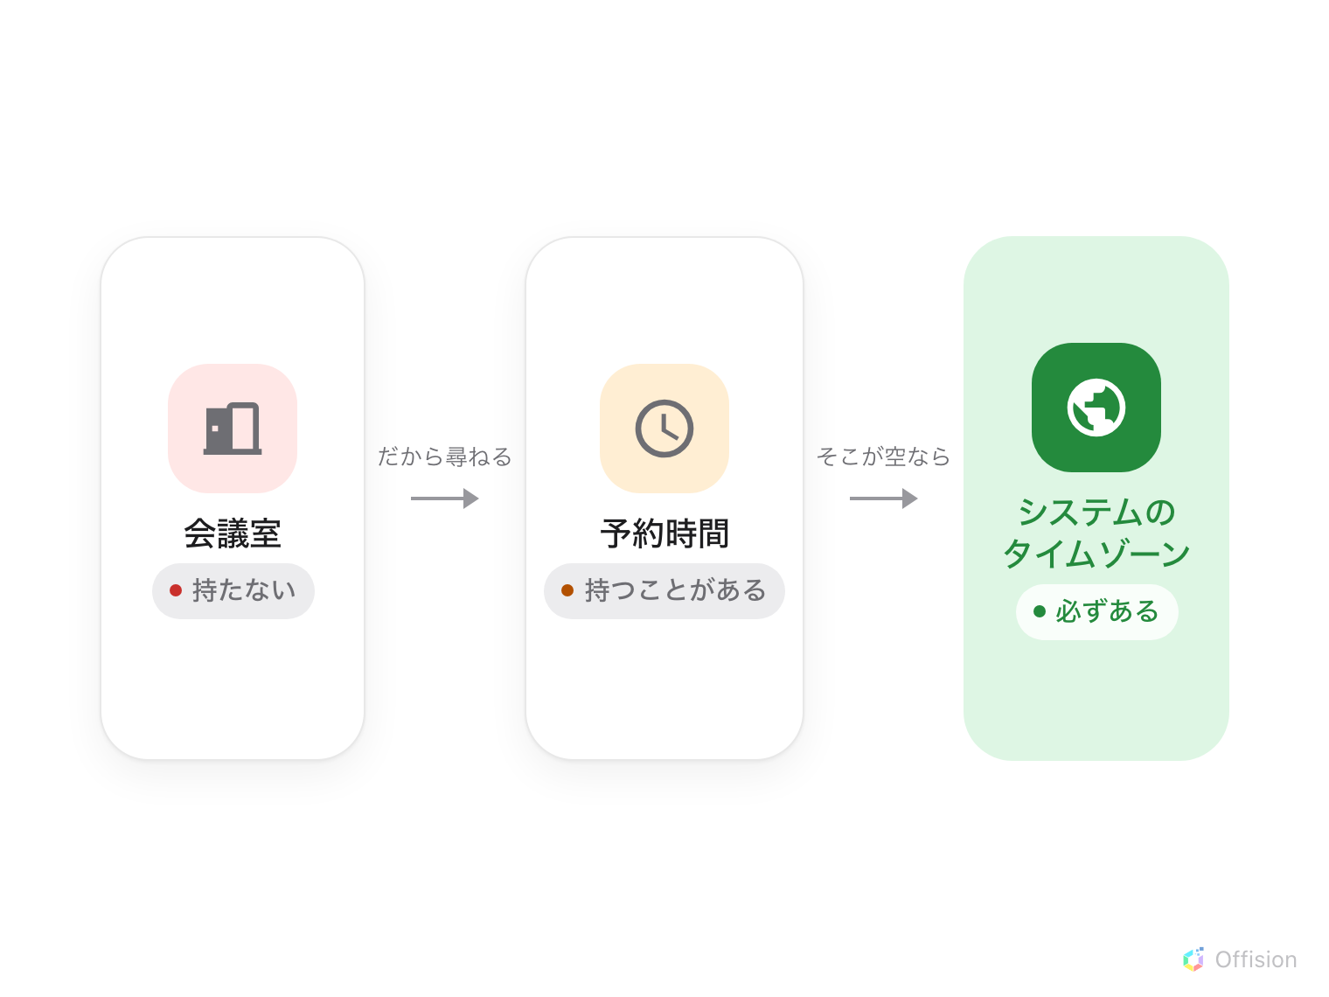
会議室のタイムゾーンが決まる順序。最初に見つかったものが使われます。
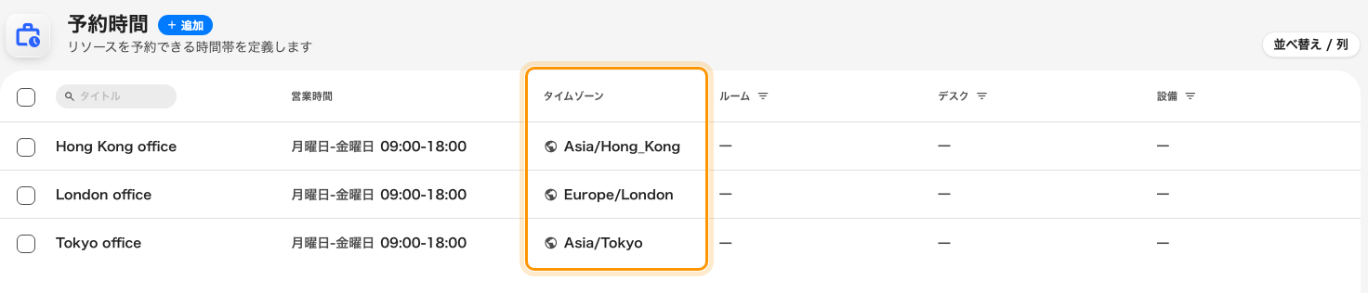
予約時間はそれぞれ自分のタイムゾーンを持ちます。
利用者についても考え方は同じで、各自が自分の表示設定を保持します。そのため、
同じ予約を見た同僚どうしで表示される時刻が違い、しかもどちらも正しい、
ということが起こります。

なぜそうなっているか
複数の都市に拠点を持つ組織に、唯一の正解はありません。ひとつの全体設定が
優先されると、本社以外のすべての拠点で時刻が誤って表示され、しかも影響を
受ける人 —— その会議室を予約する人 —— がもっとも修正しにくい立場に置かれます。
タイムゾーンを会議室ごとではなく予約時間に持たせていることが、開始・終了時刻に
意味を与えています。09:00〜18:00 はそれ自体では事実になりません。どこかの
場所があってはじめて事実になります。会議室をいつ予約できるかを決める対象が、
その時刻をどの時間軸で数えるかも決める必要があります。そうでなければ、
東京の会議室がロンドンの9時に開いてしまいます。
同時に、ひとつの編集で拠点全体を動かせます。予約時間を変更すれば、そこに
紐づくすべての会議室が一緒に動くため、100室が少しずつずれていくことがありません。

ここで決まらないこと
建物のタイムゾーン。 建物にもタイムゾーンは表示されますが、これは地図上の
所在地から取られた、その拠点を表す表示です。予約が従う規則ではありません。
予約が従うのは会議室の予約時間です。
1:00 PM と 13:00 のどちらで表示するか。 これはシステム設定ではなく
各利用者が自分で選ぶ表示形式であり、予定の時刻そのものは変わりません。
目の前の端末の時計。 Offision がスマートフォンや PC の時刻を変更することは
ありません。端末のタイムゾーンが使用中のものと異なる場合は、黙って上書きするのではなく
その旨を知らせて再読み込みを促します。休暇先の時刻のままのノート PC には、
誤ったカレンダーではなく確認のメッセージが表示されます。
Where in Offision: admin app → system-account/ui-settings (システムインターフェース)

